# NHẬN XÉT CỦA GIÁO VIÊN HƯỚNG DẪN

# NHẬN XÉT CỦA HỘI ĐỒNG THÀNH VIÊN

*Trà Vinh, ngày ….. tháng …… năm ……*

**Thành viên hội đồng**

*(Ký tên và ghi rõ họ tên)*

# LỜI CẢM ƠN

Trong suốt quá trình học tập ở trường Đại học Trà Vinh, em đã nhận được rất nhiều sự quan tâm và giúp đỡ từ các thầy cô giáo trong trường. Em xin cám ơn tất cả thầy cô trong trường đã tận tình giúp đỡ em trong lúc học tập. Em xin cám ơn ban lãnh đạo trường Đại học Trà Vinh và các Phòng, Viện trong trường đã giúp đỡ chúng em trong suốt thời gian qua.

Em xin gửi lời cám ơn đặc biệt đến các thầy cô. Các thầy cô đã trực tiếp giúp đỡ chúng em tiếp thu được rất nhiều kiến thức bổ ích trong quá trình học tập tại trường. Các thầy cô trong viện chính là những người đã đặt nền móng cho những kiến thức hiện giờ của chúng em, giúp chúng em có thể đem những kiến thức này áp dụng ra ngoài cuộc sống.

Do điều kiện thời gian có hạn và kinh nghiệm làm báo cáo chưa có nhiều nên em không thể tránh khỏi những thiếu sót trong lúc trình bày cũng như làm báo cáo, kính mong nhận được những ý kiến đóng góp từ quý thầy cô.

Em xin chân thành cảm ơn!

# LỜI NÓI ĐẦU

Ngày nay, ứng dụng công nghệ thông tin và việc tin học hóa được xem là một trong những yếu tố mang tính quyết định trong hoạt động của các chính phủ, tổ chức, cũng như của các công ty, nó đóng vai trò hết sức quan trọng, có thể tạo ra những bước đột phá mạnh mẽ.

Cùng với sự phát triển không ngừng về kỹ thuật máy tính và mạng điện tử, công nghệ thông tin cũng được những công nghệ có đẳng cấp cao và lần lượt chinh phục hết đỉnh cao này đến đỉnh cao khác. Mạng Internet là một trong những sản phẩm có giá trị hết sức lớn lao và ngày càng trở nên một công cụ không thể thiếu, là nền tảng chính cho sự truyền tải, trao đổi thông tin trên toàn cầu. Giờ đây, mọi việc liên quan đến thông tin trở nên thật dễ dàng cho người sử dụng: chỉ cần có một máy tính kết nối internet và một dòng dữ liệu truy tìm thì gần như lập tức… cả thế giới về vấn đề mà bạn đang quan tâm sẽ hiện ra, có đầy đủ thông tin, hình ảnh và thậm chí đôi lúc có cả những âm thanh nếu bạn cần…

Bằng Internet, chúng ta đã thực hiện được nhiều công việc với tốc độ nhanh hơn và chi phí thấp hơn nhiều so với cách thức truyền thống. Chính điều này, đã thúc đẩy sự khai sinh và phát triển của thương mại điện tử và chính phủ điện tử trên khắp thế giới, làm biến đổi đáng kể bộ mặt văn hóa, nâng cao chất lượng cuộc sống con người.

Trong hoạt động sản xuất, kinh doanh, giờ đây, thương mại điện tử đã khẳng định được vai trò xúc tiến và thúc đẩy sự phát triển của doanh nghiệp. Đối với một cửa hàng hay shop, việc quảng bá và giới thiệu đến khách hàng các sản phẩm mới đáp ứng được nhu cầu của khác hàng sẽ là cần thiết. Vậy phải quảng bá thế nào đó là xây dựng được một Website cho cửa hàng của mình quảng bá tất cả các sản phẩm của mình bán. Vì vậy, em đã thực hiện đồ án “***XÂY DỰNG WEBSITE BÁN LINH KIỆN ĐIỆN TỬ***”. Người chủ cửa hàng đưa các sản phẩm đó lên website của mình và quản lý bằng website đó. Khách hàng có thể đặt mua hàng trên website mà không cần đến cửa hàng. Chủ cửa hàng sẽ gửi sản phẩm cho khách hàng khi nhận được tiền.

Với sự hướng dẫn tận tình của thầy cô**,** em đã hoàn thành bài báo cáo đồ án này. Tuy đã cố gắng hết sức tìm hiểu, phân tích thiết kế và cài đặt hệ thống nhưng chắc rằng không tránh khỏi những thiếu sót. Em rất mong nhận được sự thông cảm và góp ý của quý Thầy cô. Em xin chân thành cảm ơn.

MỤC LỤC

NHẬN XÉT CỦA GIÁO VIÊN HƯỚNG DẪN 1

NHẬN XÉT CỦA HỘI ĐỒNG THÀNH VIÊN 2

LỜI CẢM ƠN 3

LỜI NÓI ĐẦU 4

MỤC LỤC 6

DANH MỤC HÌNH 8

DANH MỤC BẢNG 10

TỔNG QUAN ĐỀ TÀI 11

1.1. Phân tích yêu cầu đề tài 11

1.2. Phân tích và thiết kế hệ thống 12

1.3. Sơ đồ phân cấp chức năng của khách hàng 14

1.4. Sơ đồ phân cấp chức năng cùa admin 17

PHÂN TÍCH THIẾT KẾ HỆ THỐNG 18

1.1. Danh sách các Actor 18

1.2. Danh sách các chức năng 19

1.3. Biểu đồ use case 22

1.4. Biểu đồ tuần tự (Sequence Diagram) 37

1.5. Sơ đồ lớp (Class Diagram) 45

Class diagram XÂY DỰNG WEBSITE 45

1.1. Một số giao diện người dùng 45

1.2. Một số giao diện người quản trị 48

KẾT LUẬN 52

TÀI LIỆU THAM KHẢO 53

DANH MỤC HÌNH

**Hình 1.1:** Sơ đồ website 3

**Hình 1.2:** Sơ đồ chức năng khách hàng 4

**Hình 1.3:** Sơ đồ quản lý khách hàng 6

**Hình 1.4:** Sơ đồ quản lý sản phẩm 6

**Hình 1.5:** Laravel Framework 7

**Hình 1.6:** So sánh sự phát triển của Laravel 7

**Hình 1.7:** Php MySQL 9

**Hình 2.1:** Use case tổng quát 14

**Hình 2.2:** Use case quản lý sản phẩm 15

**Hình 2.3:** Use case quản lý tài khoản 15

**Hình 2.4:** Use case quản lý slider 15

**Hình 2.5:** Use case quản lý thương hiệu 16

**Hình 2.6:** Use case quản lý đơn hàng 16

**Hình 2.7:** Biểu đồ tuần tự Đăng nhập 27

**Hình 2.8:** Biểu đồ tuần tự Xem giỏ hàng 27

**Hình 2.9:** Biểu đồ tuần tự Xóa giỏ hàng 28

**Hình 2.10:** Biểu đồ tuần tự Thêm người dùng 28

**Hình 2.11:** Biểu đồ tuần tự Chỉnh sửa người dùng 29

**Hình 2.12:** Biểu đồ tuần tự Xóa người dùng 29

**Hình 2.13:** Biểu đồ tuần tự Thêm sản phẩm 30

**Hình 2.14:** Biểu đồ tuần tự Chỉnh sửa sản phẩm 30

**Hình 2.15:** Biểu đồ tuần tự Xóa sản phẩm 31

**Hình 2.16:** Biểu đồ tuần tự Thêm slider 31

**Hình 2.17:** Biểu đồ tuần tự Chỉnh sửa slider 32

**Hình 2.18:** Biểu đồ tuần tự Xóa slider 32

**Hình 2.19:** Class diagram 33

**Hình 4.1:** Trang chủ 43

**Hình 4.2:** Trang đăng ký 44

**Hình 4.3:** Trang đăng nhập 44

**Hình 4.4:** Trang liên hệ 45

**Hình 4.5:** Trang chi tiêt sản phẩm 46

**Hình 4.6:** Trang so sánh 47

**Hình 4.7:** Trang loại sản phẩm 48

**Hình 4.8:** Trang tổng quan 49

**Hình 4.9:** Trang quản lý sản phẩm 50

**Hình 4.10:** Trang quản lý loại sản phẩm 51

**Hình 4.11:** Trang quản lý tài khoản 51

**Hình 4.12:** Trang quản lý đơn hàng 52

**Hình 4.13:** Trang quản lý slide 52

**Hình 4.14:** Trang quản lý mã giảm giá 53

**Hình 4.15:** Trang quản lý thương hiệu 53

**Hình 4.16:** Trang quản lý ảnh chi tiết sản phẩm 54

**Hình 4.17:** Thông tin liên hệ admin 55

**Hình 4.18:** Quản lý phí vận chuyển 55

DANH MỤC BẢNG

**Bảng 2.1:** Danh sách các Actor 11

**Bảng 2.2:** Danh sách các chức năng 11

**Bảng 3.1:** Bảng lược đồ tổng quan 35

**Bảng 3.2:** Bảng chứa thông tin tài khoản 35

**Bảng 3.3:** Bảng chứa thông tin sản phẩm 36

**Bảng 3.4:** Bảng chứa thông tin thương hiệu 37

**Bảng 3.5:** Bảng chứa thông tin đơn hàng 37

**Bảng 3.6:** Bảng chứa thông tin chi tiết đơn hàng 38

**Bảng 3.7:** Bảng chứa thông tin khách hàng đặt hàng 38

**Bảng 3.8:** Bảng chứa thông tin yêu thích 39

**Bảng 3.9:** Bảng chứa thông tin thể loại 39

**Bảng 3.10:** Bảng chứa thông tin mã giảm giá 40

**Bảng 3.11:** Bảng chứa thông tin slider 40

**Bảng 3.12:** Bảng chứa thông tin đánh giá sản phẩm 41

**Bảng 3.13:** Bảng chứa thông tin doanh thu 42

**Bảng 3.14:** Bảng chứa thông tin ảnh chi tiết sản phẩm 42

**TỔNG QUAN ĐỀ TÀI**

* 1. Phân tích yêu cầu đề tài
     1. Tên đề tài
* Xây dựng “Website Bán Linh Kiện Điện Thoại”.
  + 1. Chức năng
* Đây là một website bán giới thiệu và quản lý sản phẩm của cửa hàng, công ty đến người tiêu dùng với các chi tiết mặt hàng với giá cả chính xác. Có các chứa năng sau:
* Cho phép cập nhật hàng vào cơ sở dữ liệu.
* Hiển thị danh sách các mặt hàng theo từng loại.
* Hiển thị hàng hoá khách hàng đã chọn mua.
* Hiển thị thông tin khách hàng.
* Quản lý đơn đặt hàng.
* Cập nhật hàng hoá, loại hàng.
* Xử lý đơn hàng.
* Thống kê các khách hàng mua trong ngày.
  + 1. Yêu cầu đặt ra
* Hệ thống có 2 phần:
* Thứ nhất: Phần người dùng
* Người dùng là những người có nhu cầu mua sắm hàng hóa, họ sẽ tìm kiếm các mặt hàng cần thiết từ hệ thống và đặt mua các mặt hàng này. Vì thế phải có các chức năng sau:
* Hiển thị danh sách các mặt hàng của cửa hàng để khách hàng xem, lựa chọn và mua.
* Người dùng xem các thông tin, khuyến mãi trên trang web.
* Thứ hai: Phần quản trị viên
* Người làm chủ có quyền kiểm soát mọi hoạt động của hệ thống. Người này được cấp username và password để đăng nhập hệ thống thực hiện chức năng của mình:
* Chức năng cập nhật, sửa, xoá các mặt hàng, loại hàng, tài khoản khách hàng, slider, mã giảm giá và xem thống kê doanh thu.
* Tiếp nhận kiểm tra đơn đặt hàng của khách hàng. Hiển thị đơn đặt hàng.
  + Ngoài các chức năng trên thì trang website phải được thiết kế sao cho dễ hiểu, giao diện mang tính dễ dùng đẹp mắt và làm sao cho khách hàng thấy được thông tin cần tìm, cung cấp các thông tin quảng cáo hấp dẫn, các tin tức khuyến mãi để thu hút khách hàng. Điều quan trọng là phải đảm bảo an toàn tuyệt đối thông tin khách hàng trong quá trình đặt mua qua mạng. Đồng thời trang web phải luôn đổi mới, hấp dẫn.
  1. Phân tích và thiết kế hệ thống
     1. Khảo sát hiện trạng và xây dựng hệ thống
* Sau khi khảo sát em đã nắm bắt được các thông tin :
  + - Quản lý tài khoản: Mỗi khách hàng được quản lý các thông tin sau: họ tên, email.
    - Quản lý sản phẩm: Mã nhà sản xuất, tên sản phẩm, đơn giá, giá ưu đãi, số lượng, số lượng đã bán, mô tả, này và giờ giảm giá.
    - Quản lý thể loại: tên thể loại.
    - Quản lý đơn hàng: Danh sách đơn hàng, danh sách đơn hàng thành công, danh sách đơn hàng thất bại, in đơn hàng.
    - Quản lý slider: Nội dung slider, ảnh slider, trạng thái.
    1. Phân tích hệ thống
* Sau khi khảo sát hiện trạng của hệ thống và xây dựng hệ thống thì em đã đưa ra các tệp CSDL của “Xây dựng website quản lý bán hàng online”.
* Qua quá trình khảo sát, phân tích thực trạng và xây dựng hướng phát triển cho hệ thống mới em đa xây dựng cấu trúc của hệ thống “Xây dựng website bán hàng online”.
* Xây dựng biểu đồ phân cấp chức năng. Biểu đồ luồng dữ liệu: Ta xây dựng biểu đồ luồng dữ liệu như sau:

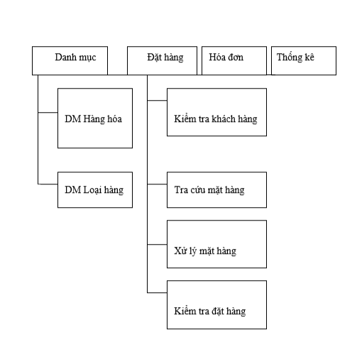

* + - 1. Sơ đồ website
  1. Sơ đồ phân cấp chức năng của khách hàng

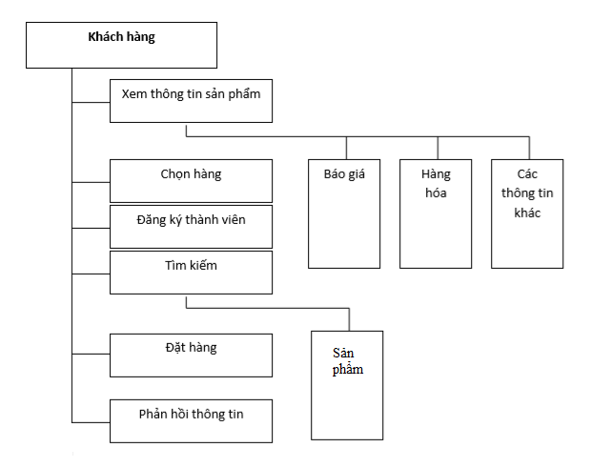

* + - 1. Sơ đồ chức năng khách hàng
* Chức năng xem thông tin sản phẩm
* Cho phép xem các thông tin liên quan đến sản phẩm.
* Chức năng chọn hàng
* Liệt kê danh mục mặt hàng sản phẩm theo nhóm, chủng loại, chi tiết…cho phép khách hàng có thể lựa chọn, bổ xung mặt hàng vào giỏ hàng.
* Đầu vào: Các thông tin liên quan đến sản phẩm: Tên mặt hàng
* Các quá trình cần thực hiện:
* Liệt kê, hiển thị danh mục mặt hàng theo nhóm, loại, chi tiết.
* Thêm mặt hàng vào giỏ hàng.
* Loại bỏ mặt hàng trong giỏ hàng.
* Hiển thị danh mục mặt hàng hiện có trong giỏ hàng.
* Đầu ra: Danh mục mặt hàng định đặt mua.
* Chức năng đăng ký
* Khách hàng có thể đăng ký để trở thành khách hàng thường xuyên (thành viên) của cửa hàng và được cấp một tài khoản người dùng (Acount) để đăng nhập khi cần đặt hàng, thanh toán…
* Đầu vào:
* Các thông tin cá nhân của khách hàng.
* Email.
* Password.
* Họ tên đầy đủ
* Tên đăng nhập
* Hình ảnh
* Địa chỉ.
* Số ĐT.
* Các quá trình thực hiện:
* Nhập thông tin cá nhân của khách hàng.
* Xác nhận thông tin vừa nhập.
* Thông báo cho khách hàng và yêu cầu nhập lại tài khoản người dùng nếu tài khoản đó đã có người đăng ký.
* Lưu thông tin khách hàng vừa đăng ký vào CSDL.
* Đầu ra:
* Thông báo cho khách hàng và yêu cầu nhập lại tài khoản hoặc Email nếu tài khoản hoặc Email đó đã tồn tại trong CSDL.
* Thông báo và yêu cầu nhập lại thông tin trong trường hợp thông tin nhập vào không chính xác, không phù hợp.
* Chuyển sang trang đăng nhập.
* Chức năng tìm kiếm
* Tìm kiếm thông tin về sản phẩm
* Đầu vào:
* Từ hoặc cụm từ cần tìm kiếm.
* Dạng tìm kiếm (tìm kiếm tên sản phẩm, tìm giá sản phẩm).
* Các quá trình thực hiện:
* Tìm kiếm trong CSDL.
* Hiển thị kết quả tìm kiếm.
* Đầu ra : Kết quả tìm kiếm.
* Chức năng thanh toán
* Sau khi khách hàng chọn những sản phẩm cần mua đặt vào giỏ hàng, khách hàng có thể đặt mua hàng chính thức thông qua website.
* Đầu vào:
* Danh mục mặt hàng trong giỏ hàng.
* Thông tin cá nhân của khách hàng (Mã khách hàng, Họ tên, Địa chỉ, …).
* Thông tin liên quan đến việc mua hàng (ngày mua, số lượng mỗi mặt hàng đặt mua.
* Các quá trình thực hiện:
* Hiển thị đầy đủ thông tin liên quan đến sản phẩm khách hàng đã chọn.
  1. Sơ đồ phân cấp chức năng cùa admin

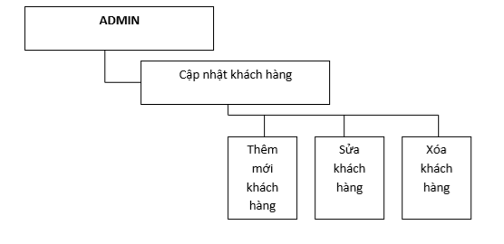

* + - 1. Sơ đồ quản lý khách hàng

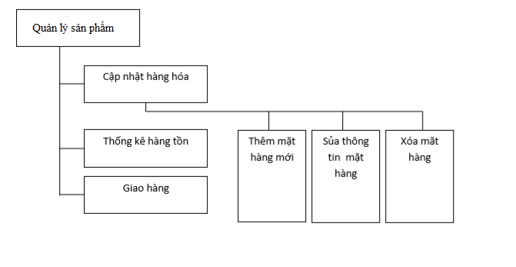

* + - 1. Sơ đồ quản lý sản phẩm

**PHÂN TÍCH THIẾT KẾ HỆ THỐNG**

* 1. Danh sách các Actor
     + - 1. Danh sách các Actor

|  |  |  |
| --- | --- | --- |
| **STT** | **Tên Actor** | **Ý nghĩa** |
| 1 | Admin | Người quản lý là người có toàn quyền tương tác với hệ thống, quyền sử dụng tất cả các chức năng mà website xây dựng, điều khiển và kiểm soát mọi hoạt động của website. |
| 2 | Người dùng | Người dùng ở đây là những người truy cập vào website, có thể đăng ký làm thành viên hoặc không. Người dùng chỉ có một số quyền nhất định đối với website. |

* 1. Danh sách các chức năng
     + - 1. Danh sách các chức năng

|  |  |  |  |
| --- | --- | --- | --- |
| **STT** | **Tên chức năng** | **Mô tả** | **Actor** |
| 1 | Đăng nhập | Người dùng sau khi đăng ký trở thành thành viên đăng nhập tiếp tục sử dụng các chức năng trên website. | Admin, Người dùng |
| 2 | Đăng ký | Người dùng tạo tài khoản để sử dụng thêm các chức năng khác của thành viên. | Admin, Người dùng |
| 3 | Đăng xuất | Người dùng và Admin có thể đăng xuất khi không sử dụng website nữa. | Admin, Người dùng |
| 4 | Đặt mua | Người dùng có thể đặt mua sản phẩm sau khi đăng nhập website. | Người dùng |
| 5 | Thanh toán | Người dùng xem và nhấn vào nút “Thanh toán”.  Hệ thống xác nhận thông tin và hiển thị trang thanh toán.  Người dùng nhập đầy đủ thông tin.  Hệ thống đưa ra thông báo và quay trở lại trang giỏ hàng. | Người dùng |
| 6 | Xem thông tin sản phẩm | Người dùng có thể xem thông tin sản phẩm có trên website. | Người dùng |
| 7 | Tìm kiếm sản phẩm | Người dùng có thể tìm kiếm các sản phẩm trên website. | Admin, Người dùng |
| 8 | Quản lý Giỏ hàng | Cho phép người dùng có thể: thêm, xoá sản phẩm. | Người dùng |
| 9 | Quản lý sản phẩm | Cho phép admin có thể:  + Thêm mới  + Chỉnh sửa  + Xem chi tiết (Hiển thị)  + Xoá | Admin |
| 10 | Quản lý tài khoản người dùng | Cho phép admin có thể:  + Thêm mới  + Chỉnh sửa  + Xem chi tiết (Hiển thị)  + Xoá | Admin |
| 11 | Quản lý đơn hàng | Cho phép admin có thể:  + Thêm mới  + Chỉnh sửa  + Xem chi tiết (Hiển thị)  + Xoá | Admin |
| 12 | Quản lý loại sản phẩm | Cho phép admin có thể:  + Thêm mới  + Chỉnh sửa  + Xem chi tiết (Hiển thị)  + Xoá | Admin |
| 13 | Quản lý slider | Cho phép admin có thể:  + Thêm mới  + Chỉnh sửa  + Xem chi tiết (Hiển thị)  + Xoá | Admin |
| 14 | Quản lý mã giảm giá | Cho phép admin có thể:  + Thêm mới  + Chỉnh sửa  + Xem chi tiết (Hiển thị)  + Xoá | Admin |

* 1. Biểu đồ use case
     1. Biểu đồ use case mức tổng quát

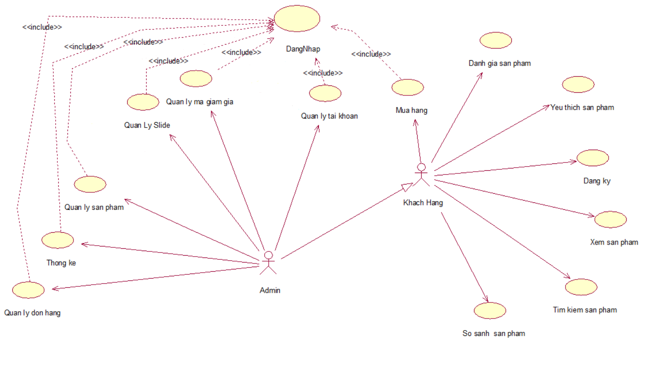

* + - 1. Use case tổng quát
    1. Use case quản lý sản phẩm

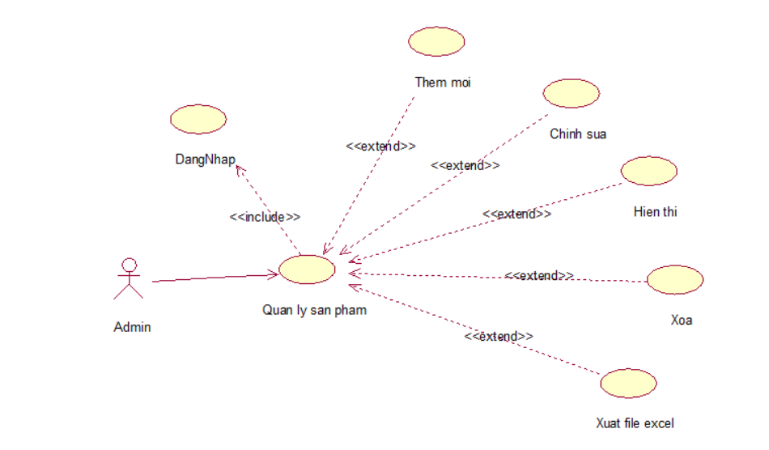

* + - 1. Use case quản lý sản phẩm
    1. Use case quản lý tài khoản

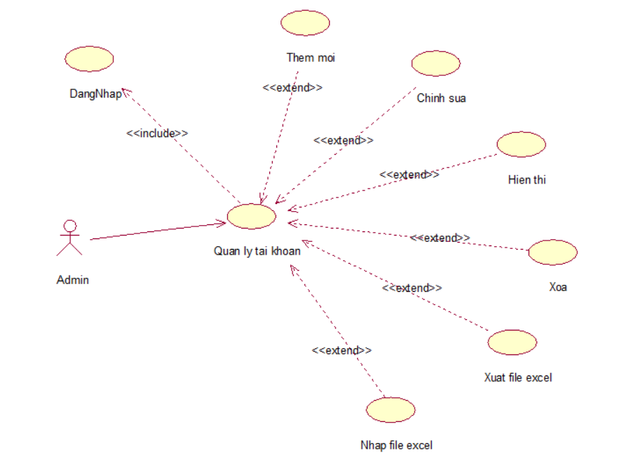

* + - 1. Use case quản lý tài khoản
    1. Use case quản lý slider

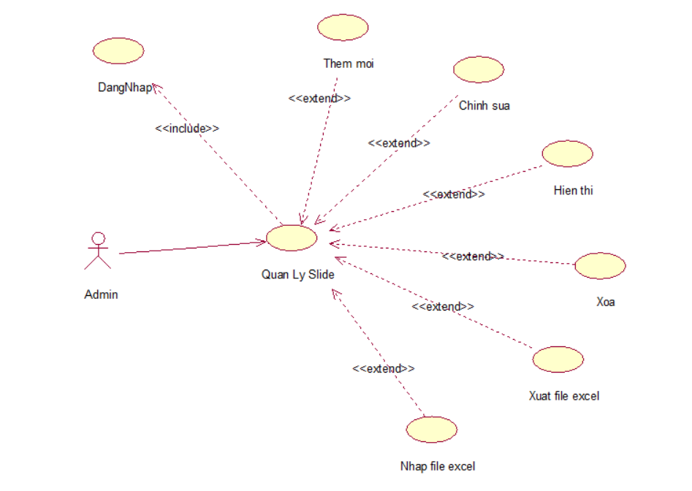

* + - 1. Use case quản lý slider
    1. Use case quản lý đơn hàng

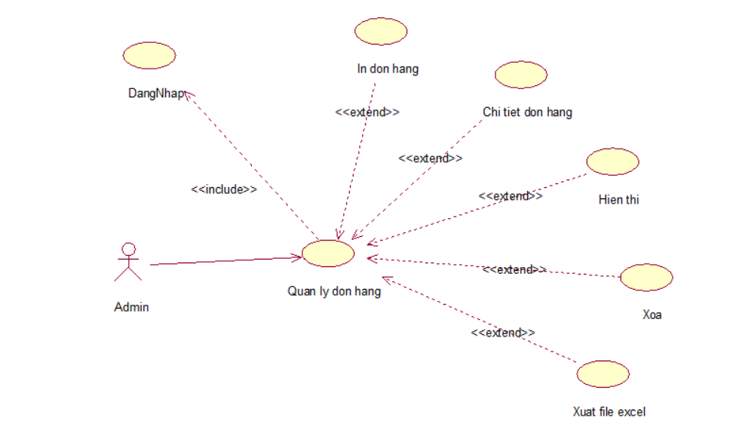

* + - 1. Use case quản lý đơn hàng
    1. Đặt tả use case
* **Khách hàng**
* Use Case đăng ký

|  |  |
| --- | --- |
| **Use Case – Đăng ký** | |
| Tên | Đăng ký |
| Định nghĩa | Khách hàng muốn đăng ký làm thành viên của hệ thống |
| Actors | Khách hàng |
| Điều kiện tiên quyết | Khách hàng ghé thăm và chưa là thành viên của hệ thống |
| Dòng sự kiện | |
| Dòng sự kiện chính | 1. Từ giao diện chính khách hàng chọn đăng nhập. Sau đó chọn đăng ký.  2. Hệ thống hiển thị giao diện đăng ký, yêu cầu khách hàng nhập thông tin cá nhân vào form đăng ký  3. Khách hàng nhập thông tin cá nhân sau đó nhấn nút đăng ký  4. Hệ thống kiểm tra thông tin đăng ký đã hợp lệ chưa, nếu chưa A1  5. Hệ thống cập nhật thông tin của khách hàng vào danh sách khách hàng. |
| Dòng sự kiện thay thế | A1 Hiển thị thông báo thông tin không hợp lệ |
| Điều kiện sau | Khách hàng trở thành thành viên của hệ thống. |

* Use Case đăng nhập

|  |  |
| --- | --- |
| **Use Case – Đăng nhập** | |
| Tên | Đăng nhập |
| Định nghĩa | Khách hàng muốn đăng nhập vào hệ thống |
| Actors | Khách hàng |
| Điều kiện tiên quyết | Thành viên chưa đăng nhập vào hệ thống. |
| Dòng sự kiện | |
| Dòng sự kiện chính | 1. Từ giao diện khách hàng chọn đăng nhập  2. Hệ thống hiển thị giao diện đăng nhập, yêu cầu khách hàng nhập tên tài khoản và mật khẩu  3. Khách hàng nhập tên tài khoản và mật khẩu, chọn đăng nhập  4 Hệ thống kiểm tra thông tin tài khoản và mật khẩu, nếu nhập sai tên tài khoản và mật khẩu A1 |
| Dòng sự kiện thay thế | A1 Quay lại màn hình đăng nhập |
| Điều kiện sau | Khách hàng đăng nhập thành công và có thể sử dụng các chức năng mà hệ thống cung cấp. |

* Use Case tìm kiếm

|  |  |
| --- | --- |
| **Use Case – Tìm kiếm** | |
| Tên | Tìm kiếm |
| Định nghĩa | Cho phép tìm kiếm các sản phẩm |
| Actors | Khách hàng |
| Điều kiện tiên quyết | Không |
| Dòng sự kiện | |
| Dòng sự kiện chính | 1. Khách hàng kích vào thanh tìm kiếm  2. Khách hàng nhập tên sản phẩm cần tìm vào thanh tìm kiếm  3. Nhấn enter  4. Hệ thống sẽ kiểm tra thông tin tìm kiếm  5. Nếu sản phẩm tồn tại thì kết quả tìm kiếm sẽ được hiển thị |
| Dòng sự kiện thay thế | Không |
| Điều kiện sau | Hiển thị danh sách kết quả tìm kiếm |

* Use Case xem chi tiết sản phẩm

|  |  |
| --- | --- |
| **Use Case – Xem chi tiết sản phẩm** | |
| Tên | Xem chi tiết sản phẩm |
| Định nghĩa | Cho phép khách hàng xem chi tiết về các sản phẩm có trong website |
| Actors | Khách hàng |
| Điều kiện tiên quyết |  |
| Dòng sự kiện | |
| Dòng sự kiện chính | 1. Khách hàng chọn sản phẩm cần xem  2. Hệ thống hiển thị thông tin chi tiết về sản phẩm đã chọn |
| Dòng sự kiện thay thế | Không |
| Điều kiện sau | Hiển thị thông tin chi tiết sản phẩm |

* Use Case thêm sản phẩm vào giỏ hàng

|  |  |
| --- | --- |
| **Use Case – Thêm sản phẩm vào giỏ hàng** | |
| Tên | Thêm sản phẩm vào giỏ hàng |
| Định nghĩa | Cho phép khách hàng thêm sản phẩm muốn mua vào giỏ hàng |
| Actors | Khách hàng |
| Điều kiện tiên quyết | Sản phẩm đã được chọn |
| Dòng sự kiện | |
| Dòng sự kiện chính | 1. Chọn nút thêm vào giỏ hàng để đưa sản phẩm đã chọn vào giỏ hàng |
| Dòng sự kiện thay thế | Không |
| Điều kiện sau | Hệ thống hiển thị giỏ hàng và các sản phẩm đã được thêm vào giỏ hàng |

* Use Case xem giỏ hàng

|  |  |
| --- | --- |
| **Us**e **Ca**se **– Xem giỏ hàng** | |
| Tên | Xem giỏ hàng |
| Định nghĩa | Cho phép khách hàng xem tất cả những sản phẩm đã thêm vào giỏ hàng như: tên sản phẩm, số lượng, tổng tiền, giá cả. Nhập mã giảm giá cho các sản phẩm. |
| Actors | Khách hàng |
| Điều kiện tiên quyết | Không |
| Dòng sự kiện | |
| Dòng sự kiện chính | 1. Khách hàng phải chọn xem giỏ hàng hoặc them sản phẩm vào giỏ hàng  2. Hiển thị tất cả thông tin sản phẩm được giỏ thêm vào giỏ hàng |
| Dòng sự kiện thay thế | Không |
| Điều kiện sau | Hệ thống hiển thị giỏ hàng và các sản phẩm đã được thêm vào giỏ hàng |

* Use Case thanh toán

|  |  |
| --- | --- |
| **Use Case – Thanh toán** | |
| Tên | Thanh toán |
| Định nghĩa | Cho phép khách thanh toán các sản phẩm trong giỏ hàng |
| Actors | Khách hàng |
| Điều kiện tiên quyết | Khách hàng phải là thành viên của hệ thống và trong giỏ hàng phải có sản phẩm |
| Dòng sự kiện | |
| Dòng sự kiện chính | 1. Thành viên nhấn vào nút thanh toán để thanh toán đơn hàng  2. Giao diện trang thanh toán xuất hiện, hệ thống hiển thị thông tin đơn hàng và khách hàng sẽ điền thông tin cá nhân vào đơn đặt hàng.  3. Nếu không điền đầy đủ thông tin đơn hàng và nơi vận chuyển thì A1  4. Nếu chọn chuyển khoản thì hệ thống sẽ xuất hiện giao diện chuyển khoản bằng VNPay và làm theo các bước để thanh toán.  5. Thanh toán thành công, đơn hàng được lưu lại. |
| Dòng sự kiện thay thế | A1 Thông báo điền đầy đủ thông tin |
| Điều kiện sau | Hệ thống thông báo thanh toán thành công |

* **Admin**
* Use Case đăng nhập

|  |  |
| --- | --- |
| **Use Case – Đăng nhập** | |
| Tên | Đăng nhập |
| Định nghĩa | Người quản trị muốn vào hệ thống |
| Actors | Người quản trị |
| Điều kiện tiên quyết | Không |
| Dòng sự kiện | |
| Dòng sự kiện chính | 1. Hệ thống hiển thị giao diện đăng nhập, yêu cầu người quản trị nhập tên tài khoản và mật khẩu  3. Người quản trị nhập tên tài khoản và mật khẩu, chọn đăng nhập  4 Hệ thống kiểm tra thông tin tài khoản và mật khẩu, nếu nhập sai tên tài khoản và mật khẩu A1 |
| Dòng sự kiện thay thế | A1 Quay lại màn hình đăng nhập |
| Điều kiện sau | Người quản trị đăng nhập thành công và có thể sử dụng các chức năng mà hệ thống cung cấp. |

* Use Case quản lý đơn hàng
* Use Case xác nhận hóa đơn

|  |  |
| --- | --- |
| **Us**e **Ca**se **– Xác nhận hóa đơn** | |
| Tên | Xác nhận hóa đơn |
| Định nghĩa | Xác nhận hóa đơn với khách hàng như gọi điện kiểm tra lại thông cá nhân |
| Actors | Quản trị |
| Điều kiện tiên quyết | Người quản trị cần phải đăng nhập vào hệ thống |
| Dòng sự kiện | |
| Dòng sự kiện chính | 1. Người quản trị chọn giao diện quản lý hóa đơn  2. Người quản trị chọn xem chi tiết hóa đơn  3. Người quản trị chọn xác nhận đơn hàng đã giao hay chưa  4. Hệ thống sẽ cập nhật kết quả đơn hàng |
| Dòng sự kiện thay thế |  |
| Điều kiện sau | Thông tin sẽ được thay đổi |

* Use Case xóa hóa đơn

|  |  |
| --- | --- |
| **Us**e **Ca**se **– Xóa đơn hàng** | |
| Tên | Xóa hóa đơn |
| Định nghĩa | Hóa đơn không được nhận và trả lại sẽ được quản trị viên xóa đi |
| Actors | Quản trị |
| Điều kiện tiên quyết | Người quản trị cần phải đăng nhập vào hệ thống |
| Dòng sự kiện | |
| Dòng sự kiện chính | 1. Người quản trị chọn giao diện quản lý hóa đơn  2. Người quản trị chọn một nút xóa tương ứng với mỗi hóa đơn  3. Hệ thống sẽ cập nhật kết quả đơn hàng |
| Dòng sự kiện thay thế |  |
| Điều kiện sau | Thông tin sẽ được thay đổi |

* Use Case quản lý sản phẩm
* Use case thêm sản phẩm

|  |  |
| --- | --- |
| **Us**e **Ca**se **– Thêm sản phẩm** | |
| Tên | Thêm sản phẩm |
| Định nghĩa | Khi người quản trị hệ thống muốn thêm sản phẩm mới vào website |
| Actors | Quản trị |
| Điều kiện tiên quyết | Người quản trị cần phải đăng nhập vào hệ thống |
| Dòng sự kiện | |
| Dòng sự kiện chính | 1. Người quản trị chọn giao diện quản lý sản phẩm  2. Người quản trị chọn một nút thêm sản phẩm  3. Hiển thị Form nhập thông tin sản phẩm  4. Nhập thông tin sản phẩm chọn nút Thêm sản phẩm  5. Nếu thêm sản phẩm không thành công A1  6. Hệ thống sẽ thêm sản phẩm vào cơ sở dữ liệu |
| Dòng sự kiện thay thế | A1 Thêm thông tin sản phẩm không thành công |
| Điều kiện sau | Hệ thống hiển thị giao diện danh sách sản phẩm |

* Use case sửa sản phẩm

|  |  |
| --- | --- |
| **Us**e **Ca**se **– Sửa sản phẩm** | |
| Tên | Sửa sản phẩm |
| Định nghĩa | Khi người quản trị hệ thống muốn sửa lại thông tin sản phẩm |
| Actors | Quản trị |
| Điều kiện tiên quyết | Người quản trị cần phải đăng nhập vào hệ thống |
| Dòng sự kiện | |
| Dòng sự kiện chính | 1. Người quản trị chọn giao diện quản lý sản phẩm và nhấn vào liệt kê sản phẩm  2. Người quản trị chọn một nút sửa sản phẩm  3. Form hiển thị thông tin sản phẩm cần sửa  4. Nhập thông tin sản phẩm muốn sửa chọn nút cập nhật sản phẩm  5. Nếu sửa sản phẩm không thành công A1  6. Hệ thống sẽ cập nhật sản phẩm và trả về giao diện liệt kê sản phẩm |
| Dòng sự kiện thay thế | A1 Sửa sản phẩm không thành công |
| Điều kiện sau | Hệ thống hiển thị thông tin sản phẩm đã được sửa |

* Use case xóa sản phẩm

|  |  |
| --- | --- |
| **Us**e **Ca**se **– Xóa sản phẩm** | |
| Tên | Xóa sản phẩm |
| Định nghĩa | Khi người quản trị muốn xóa sản phẩm |
| Actors | Quản trị |
| Điều kiện tiên quyết | Người quản trị cần phải đăng nhập vào hệ thống |
| Dòng sự kiện | |
| Dòng sự kiện chính | 1. Người quản trị chọn giao diện quản lý sản phẩm và nhấn vào liệt kê sản phẩm  2. Người quản trị chọn một nút xóa tương ứng với mỗi sản phẩm.  3. Hệ thống sẽ hiển thị thông báo bạn có thật sự muốn xóa  4. Nhấn ok để xóa. Nhấn cancel và đến A1  5. Xóa danh mục sản phẩm thành công và trả về giao diện liệt kê danh mục sản phẩm |
| Dòng sự kiện thay thế | A1 Trả về màn hình danh sách sản phẩm và sản phẩm vẫn bình thường |
| Điều kiện sau | Thông tin sẽ được thay đổi |

* Use Case quản lý danh mục sản phẩm
* Use case thêm danh mục sản phẩm

|  |  |
| --- | --- |
| **Use Case – Thêm danh mục sản phẩm** | |
| Tên | Thêm danh mục sản phẩm |
| Định nghĩa | Khi người quản trị hệ thống muốn thêm danh mục sản phẩm mới vào website |
| Actors | Quản trị |
| Điều kiện tiên quyết | Người quản trị cần phải đăng nhập vào hệ thống |
| Dòng sự kiện | |
| Dòng sự kiện chính | 1. Người quản trị chọn giao diện quản lý danh mục sản phẩm  2. Người quản trị chọn một nút them danh mục sản phẩm  3. Hiển thị Form nhập thông tin danh mục sản phẩm  4. Nhập thông tin sản phẩm chọn nút Thêm danh mục sản phẩm  5. Nếu them danh mục sản phẩm không thành công A1  6. Hệ thống sẽ them danh mục sản phẩm vào cơ sở dữ liệu |
| Dòng sự kiện thay thế | A1 Thêm thông tin danh mục sản phẩm không thành công |
| Điều kiện sau | Hệ thống hiển thị giao diện danh sách danh mục sản phẩm |

* Use case sửa danh mục sản phẩm

|  |  |
| --- | --- |
| **Us**e **Ca**se **– Sửa danh mục sản phẩm** | |
| Tên | Sửa danh mục sản phẩm |
| Định nghĩa | Khi người quản trị hệ thống muốn sửa lại thông tin danh mục sản phẩm |
| Actors | Quản trị |
| Điều kiện tiên quyết | Người quản trị cần phải đăng nhập vào hệ thống |
| Dòng sự kiện | |
| Dòng sự kiện chính | 1. Người quản trị chọn giao diện quản lý danh mục sản phẩm và nhấn vào liệt kê sản phẩm  2. Người quản trị chọn một nút sửa danh mục sản phẩm  3. Form hiển thị thông tin danh mục sản phẩm cần sửa  4. Nhập thông tin danh mục sản phẩm muốn sửa chọn nút cập nhật danh mục sản phẩm  5. Nếu sửa danh mục sản phẩm không thành công A1  6. Hệ thống sẽ cập nhật danh mục sản phẩm và trả về giao diện liệt kê danh mục sản phẩm |
| Dòng sự kiện thay thế | A1 Sửa danh mục sản phẩm không thành công |
| Điều kiện sau | Hệ thống hiển thị thông tin danh mục sản phẩm đã được sửa |

* Use case xóa danh mục sản phẩm

|  |  |
| --- | --- |
| **Us**e **Ca**se **– Xóa danh mục sản phẩm** | |
| Tên | Xóa danh mục sản phẩm |
| Định nghĩa | Khi người quản trị muốn xóa danh mục sản phẩm |
| Actors | Quản trị |
| Điều kiện tiên quyết | Người quản trị cần phải đăng nhập vào hệ thống |
| Dòng sự kiện | |
| Dòng sự kiện chính | 1. Người quản trị chọn giao diện quản lý danh mục sản phẩm và nhấn vào liệt kê danh mục sản phẩm  2. Người quản trị chọn một nút xóa tương ứng với mỗi danh mục sản phẩm.  3. Hệ thống sẽ hiển thị thông báo bạn có thật sự muốn xóa  4. Nhấn ok để xóa. Nhấn cancel và đến A1  5. Xóa danh mục sản phẩm thành công và trả về giao diện liệt kê danh mục sản phẩm |
| Dòng sự kiện thay thế | A1 Trả về màn hình danh sách danh mục sản phẩm và danh mục sản phẩm không thay đổi |
| Điều kiện sau | Thông tin sẽ được thay đổi |

* 1. Biểu đồ tuần tự (Sequence Diagram)
     1. Biểu đồ tuần tự Đăng nhập

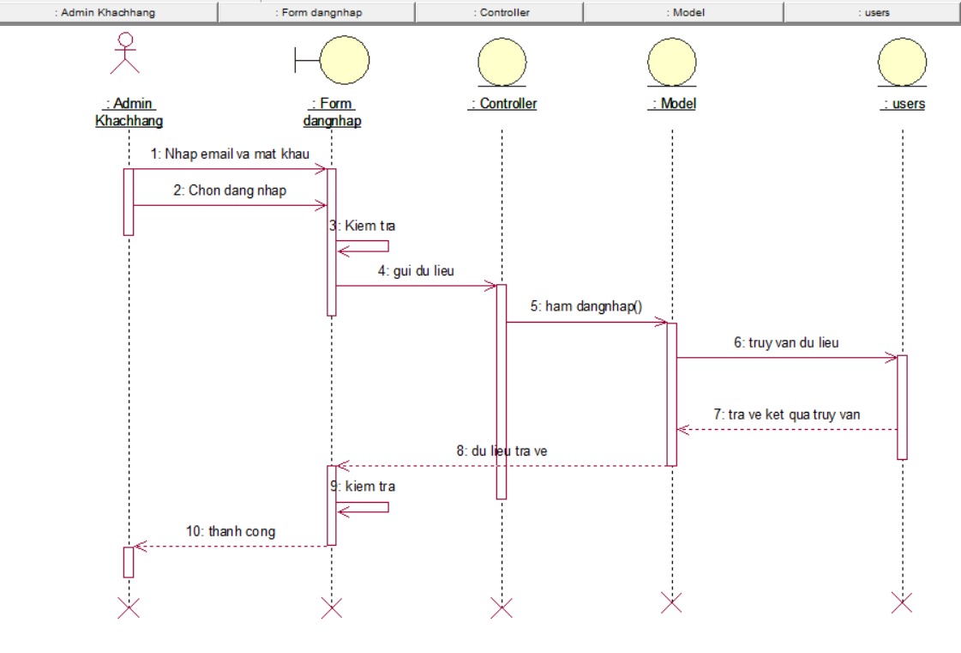

* + - 1. Biểu đồ tuần tự Đăng nhập
    1. Biểu đồ tuần tự Xem giỏ hàng

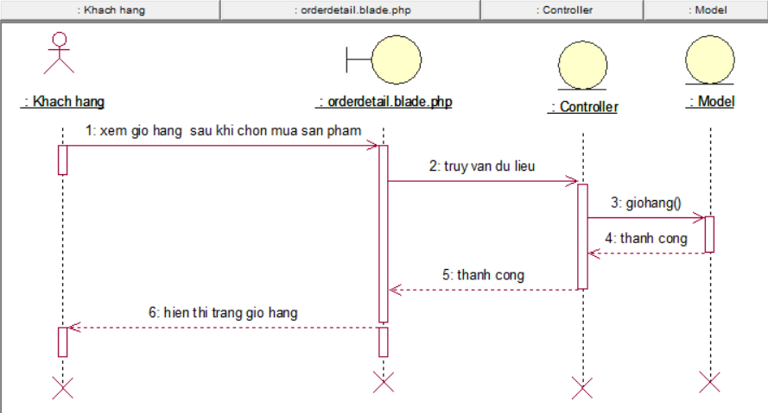

* + - 1. Biểu đồ tuần tự Xem giỏ hàng
    1. Biểu đồ tuần tự Xóa giỏ hàng

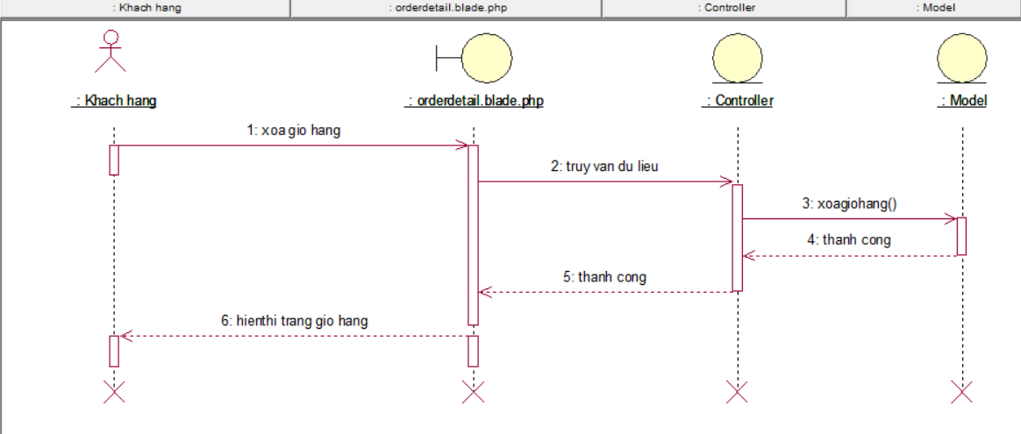

* + - 1. Biểu đồ tuần tự Xóa giỏ hàng
    1. Biểu đồ tuần tự Thêm người dùng

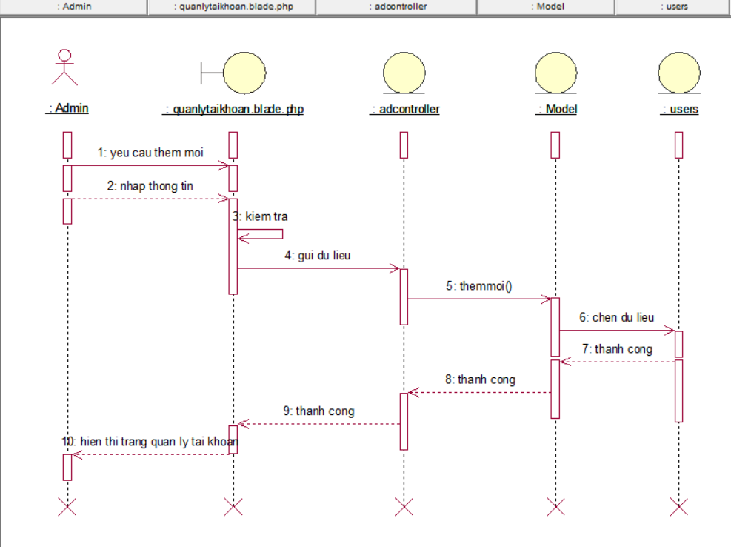

* + - 1. Biểu đồ tuần tự Thêm người dùng
    1. Biểu đồ tuần tự Chỉnh sửa người dùng

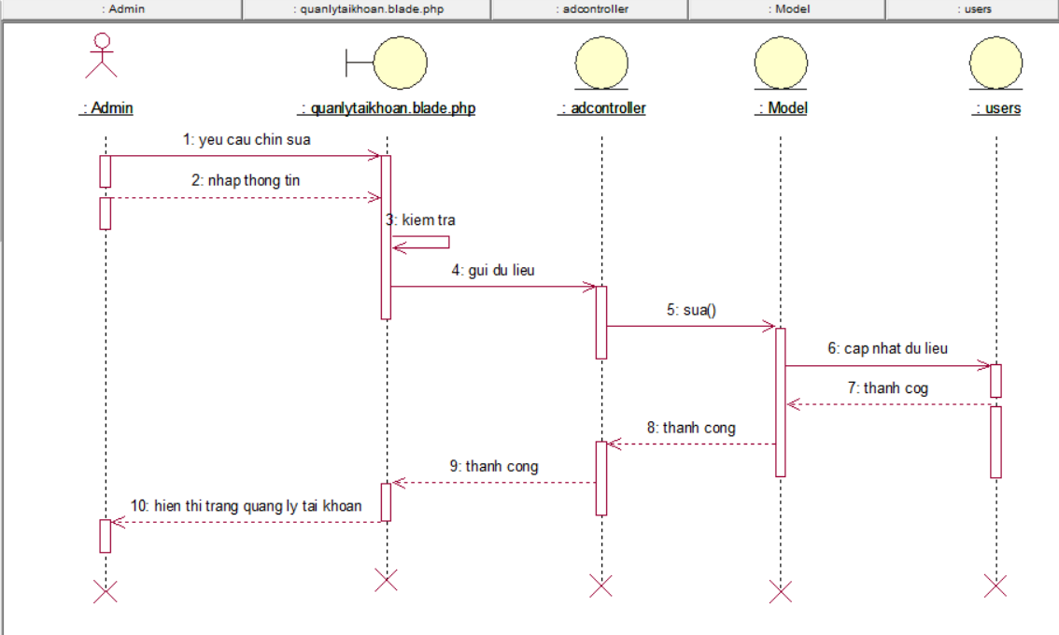

* + - 1. Biểu đồ tuần tự Chỉnh sửa người dùng
    1. Biểu đồ tuần tự Xóa người dùng

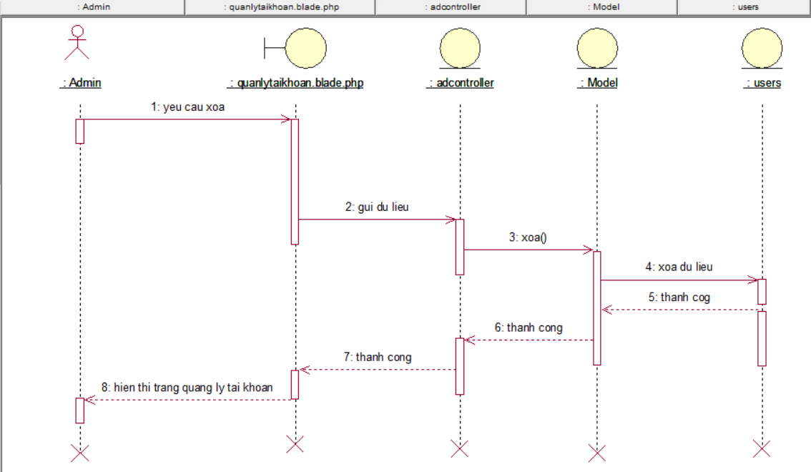

* + - 1. Biểu đồ tuần tự Xóa người dùng
    1. Biểu đồ tuần tự Thêm sản phẩm

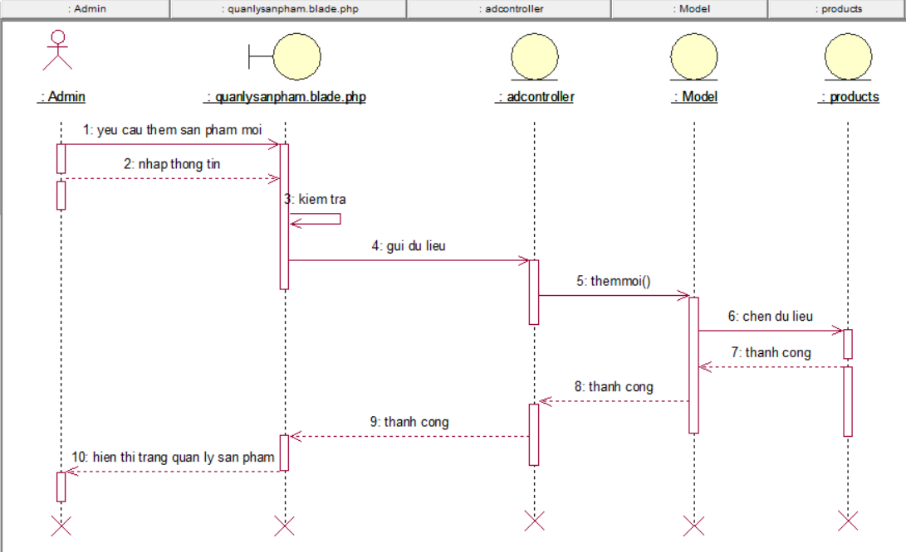

* + - 1. Biểu đồ tuần tự Thêm sản phẩm
    1. Biểu đồ tuần tự Chỉnh sửa sản phẩm

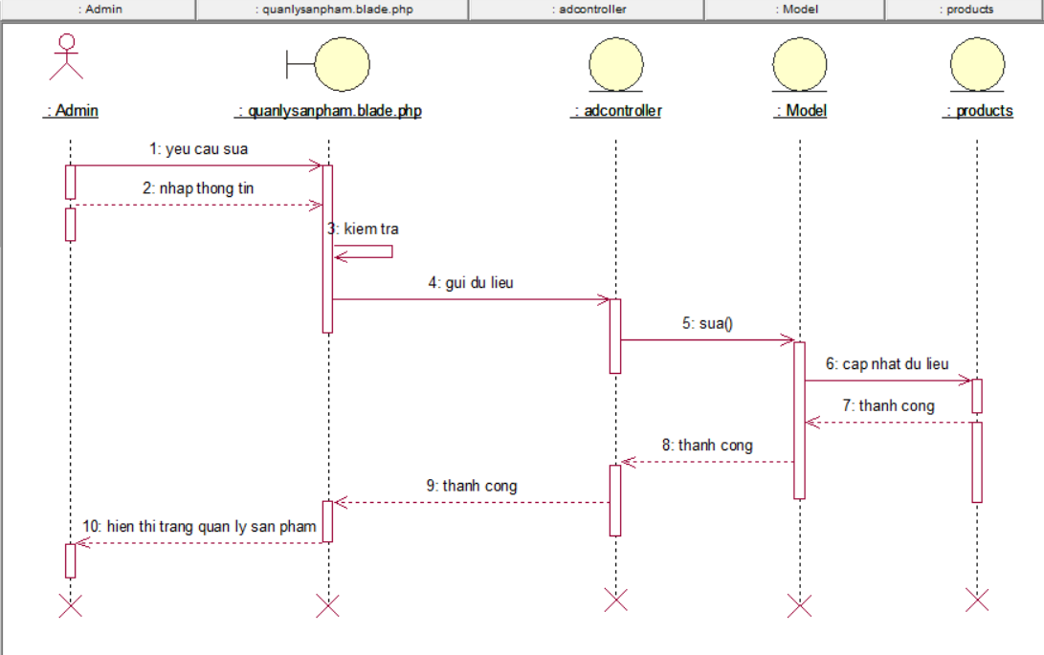

* + - 1. Biểu đồ tuần tự Chỉnh sửa sản phẩm
    1. Biểu đồ tuần tự Xóa sản phẩm

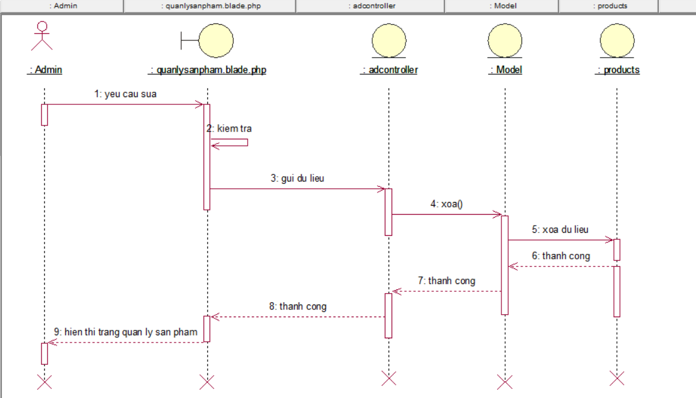

* + - 1. Biểu đồ tuần tự Xóa sản phẩm
    1. Biểu đồ tuần tự Thêm slider

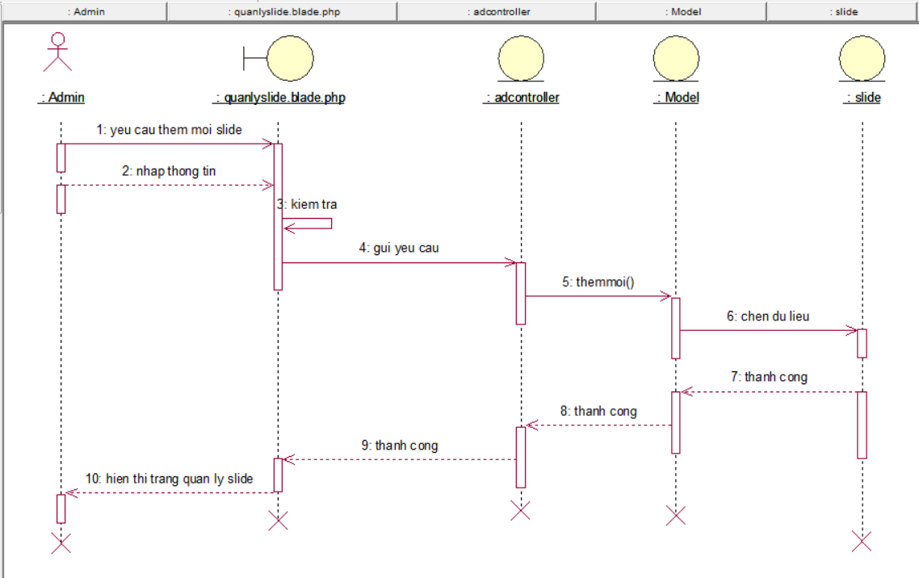

* + - 1. Biểu đồ tuần tự Thêm slider
    1. Biểu đồ tuần tự Chỉnh sửa slider

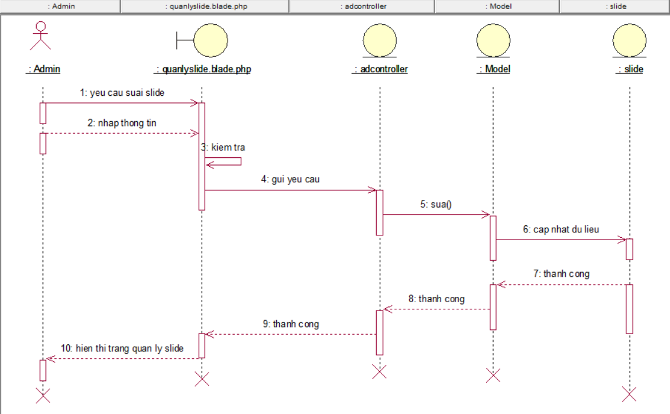

* + - 1. Biểu đồ tuần tự Chỉnh sửa slider
    1. Biểu đồ tuần tự Xóa slider

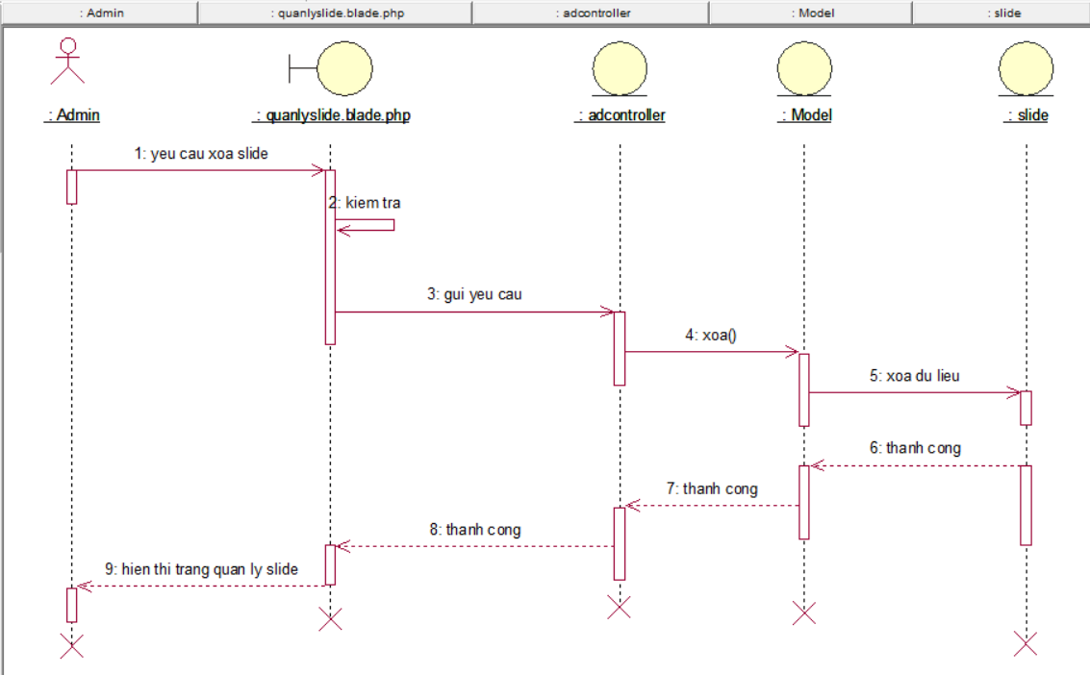

* + - 1. Biểu đồ tuần tự Xóa slider
  1. Sơ đồ lớp (Class Diagram)

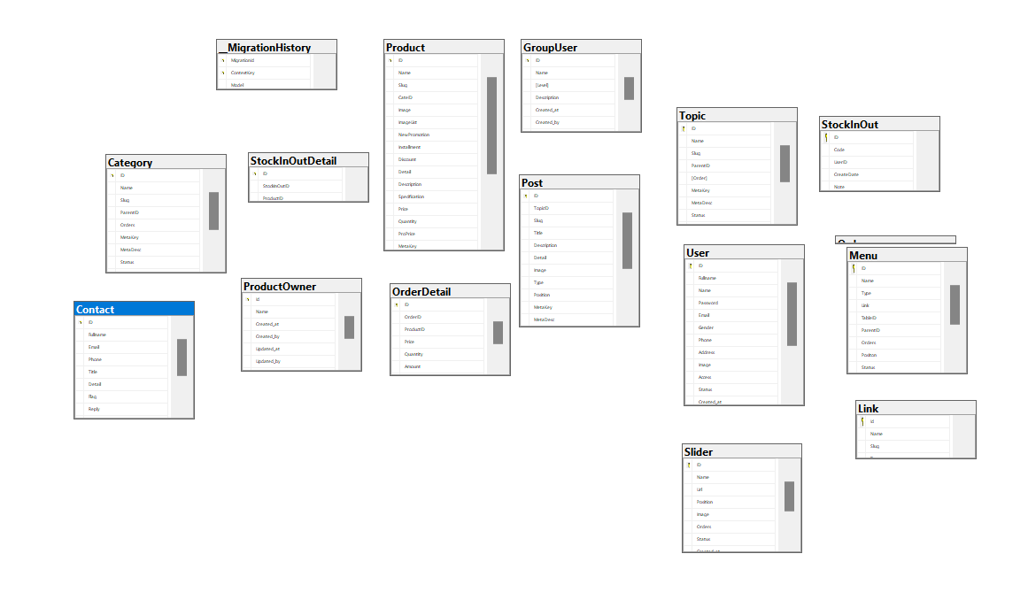

Class diagram XÂY DỰNG WEBSITE

* 1. Một số giao diện người dùng
     1. Trang chủ

Trang chủ là trang mà mọi người khi truy cập sẽ thấy tổng quát toàn bộ các chức năng của website và đồng thời tại trang chủ cũng hiển thị các sản phẩm phù hợp với nhu cầu của khách hàng.

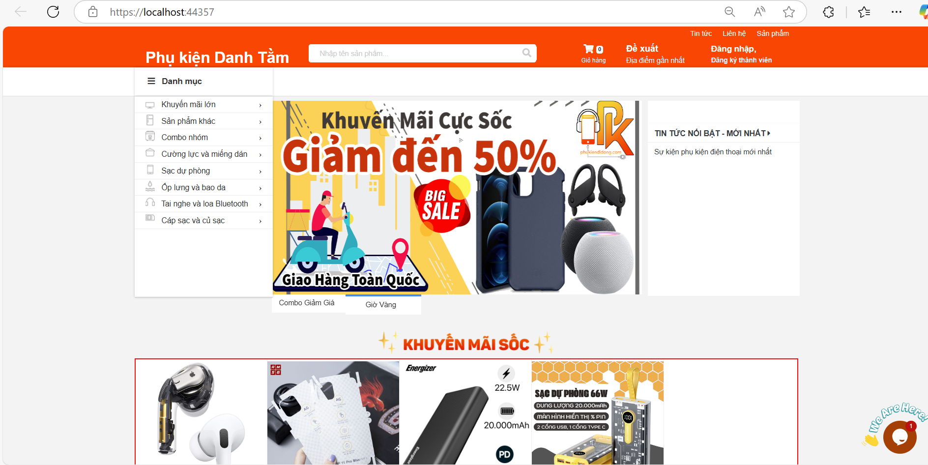

* + - 1. Trang chủ
    1. Trang đăng ký

Đây là giao diện trang đăng ký cho khách hàng có thể đăng ký tài khoản, truy cập để sử dụng tất cả các chức năng cũng như dịch vụ của trang web

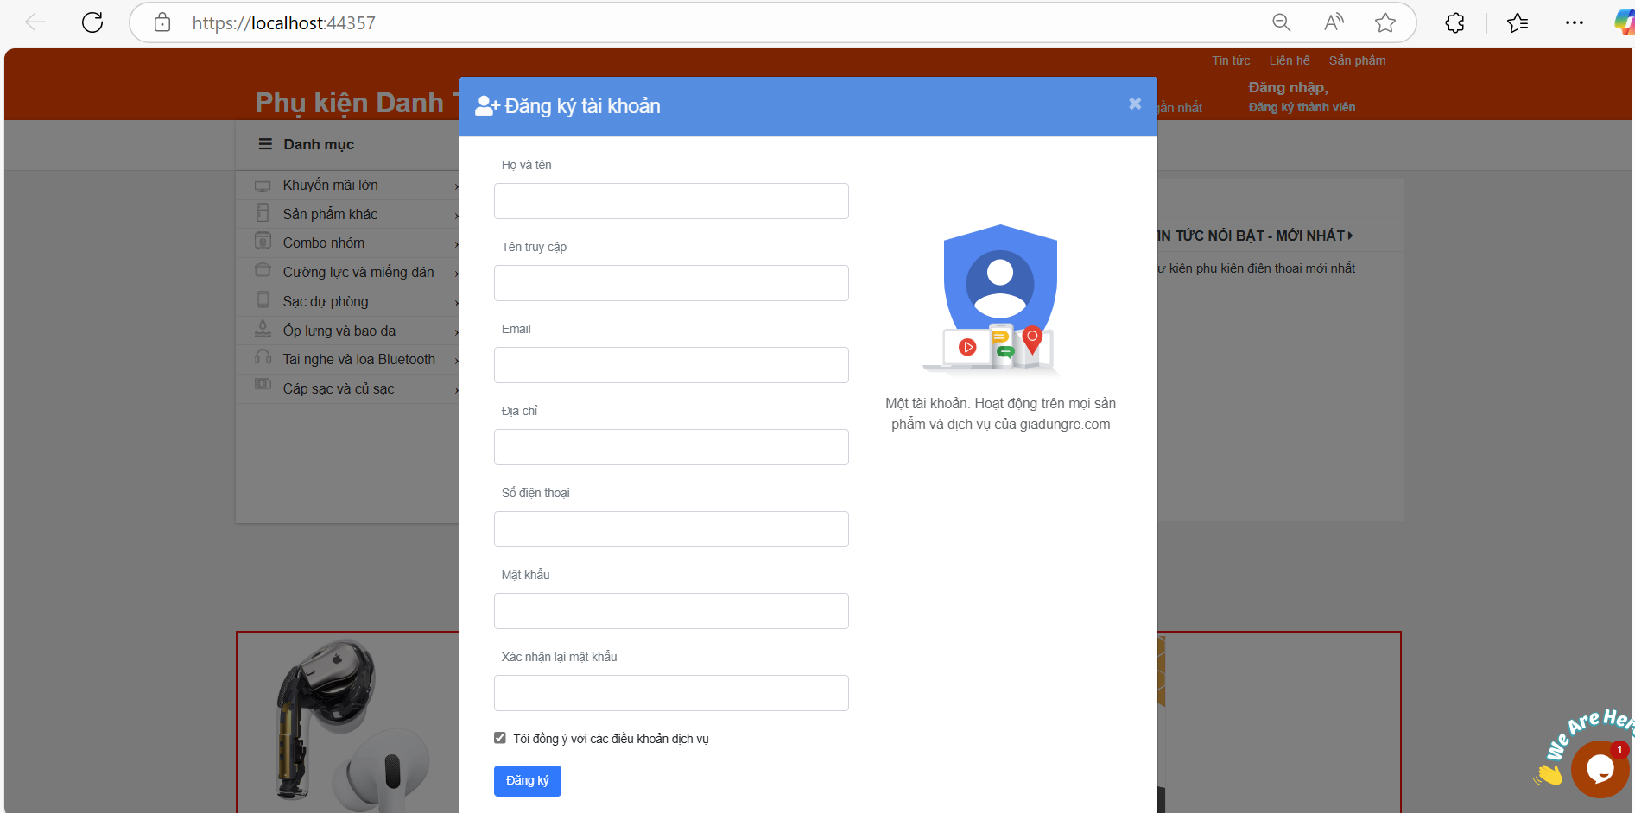

* + - 1. Trang đăng ký
    1. Trang đăng nhập

Đây là giao diện trang đăng nhập để khách hàng có thể truy cập để sử dụng tất cả các chức năng cũng như dịch vụ của trang web

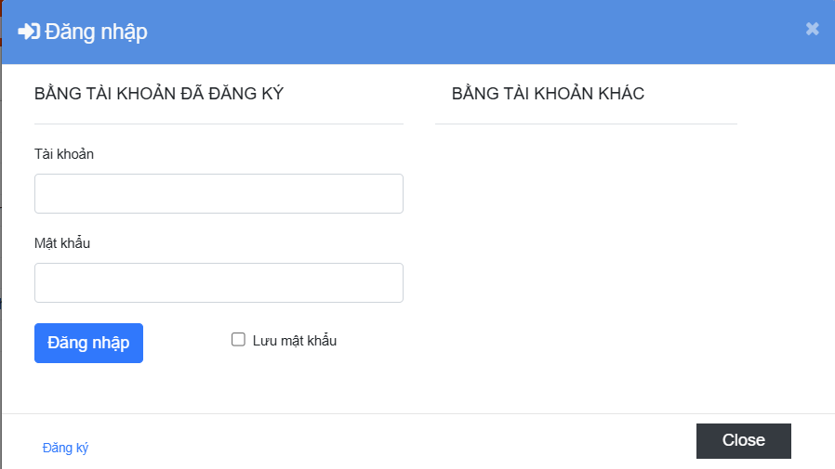

* + - 1. Trang đăng nhập
    1. Trang chi tiêt sản phẩm

Khách hàng có thể xem những thông tin chi tiết về sản phẩm như: giá tiền, mô tả, chi tiết, trạng thái, đánh giá. Xem các sản phẩm liên quan đến sản phẩm đã chọn.

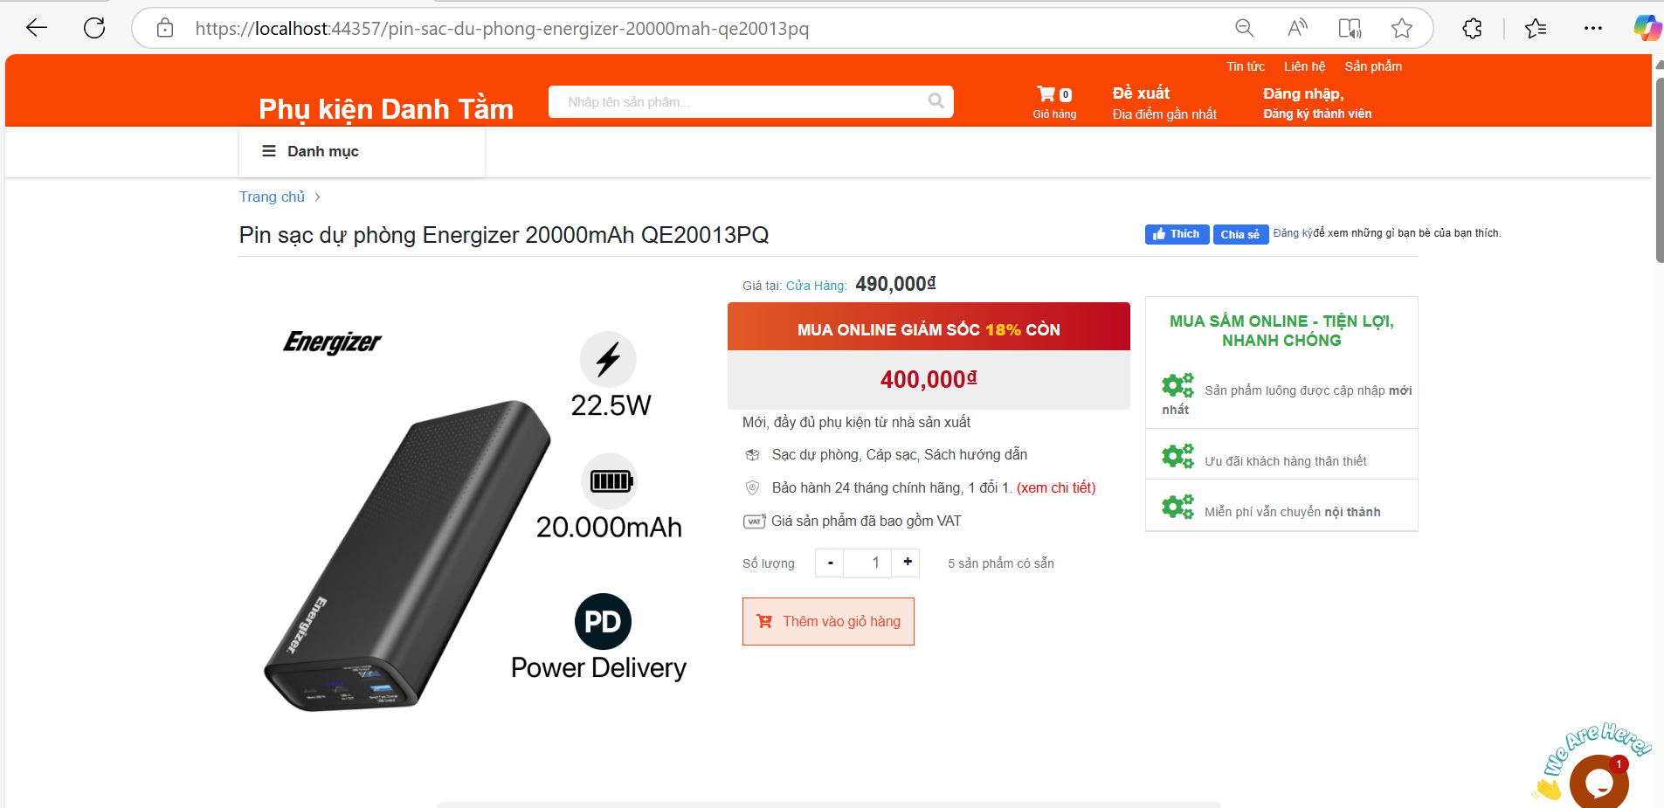

* + - 1. Trang chi tiêt sản phẩm
    1. Trang loại sản phẩm

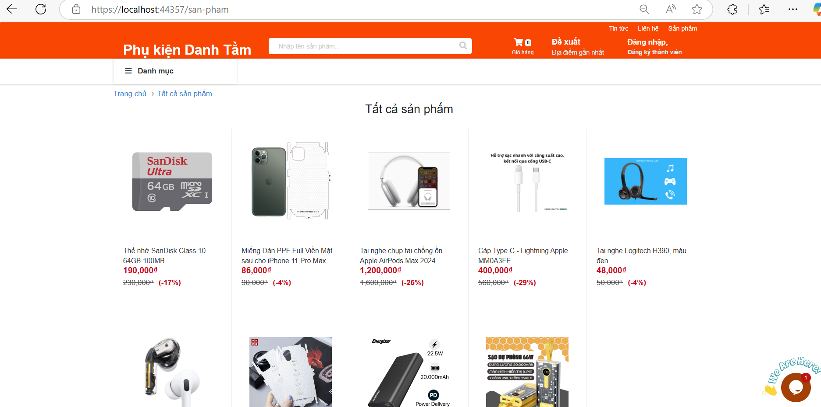

* + - 1. Trang loại sản phẩm
  1. Một số giao diện người quản trị
     1. Trang tổng quan

Khi đã đăng nhập là thành viên quản trị của trang website thì quản trị có thể thấy được giao diện này. Quản trị có thể chọn thống kê đơn hàng, thống kê truy cập các trạng thái người dùng.

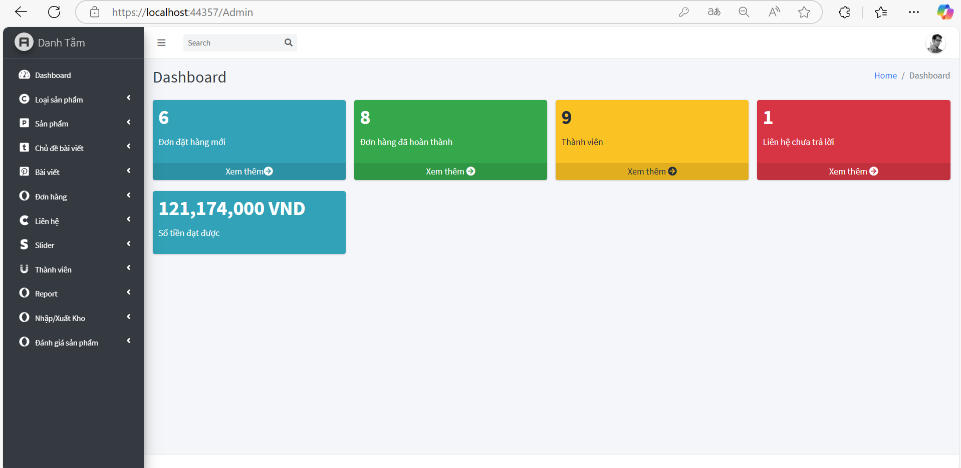

* + - 1. Trang tổng quan
    1. Trang quản lý sản phẩm

Người quản trị có thể thực hiện các thao tác: thêm, xoá, sửa, các sản phẩm. Có đầy đủ thông tin chi tiết của từng sản phẩm. Có thể chọn kích hoạt sản phẩm để sản phẩm hiện thị bên trang bán hàng của cửa hàng hoặc ẩn sản phẩm đó không cho nó xuất hiện trên trang bán hàng.

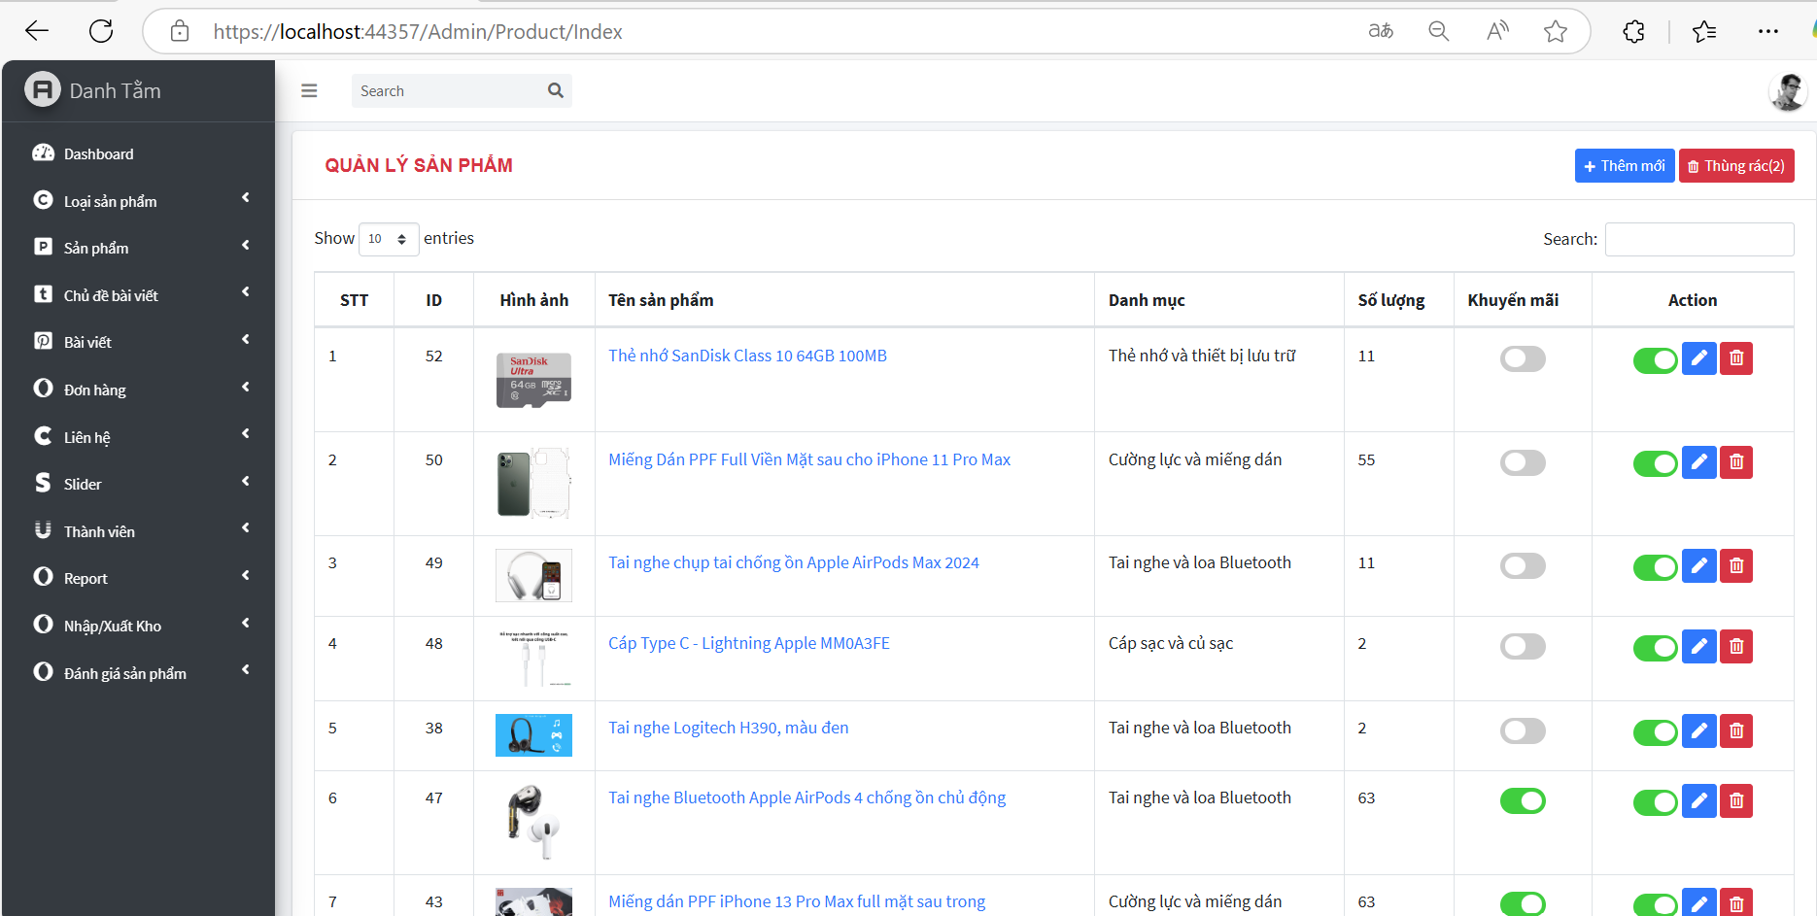

* + - 1. Trang quản lý sản phẩm
    1. Trang quản lý loại sản phẩm

Người quản trị có thể thêm, sửa, xóa các loại sản phẩm đó.

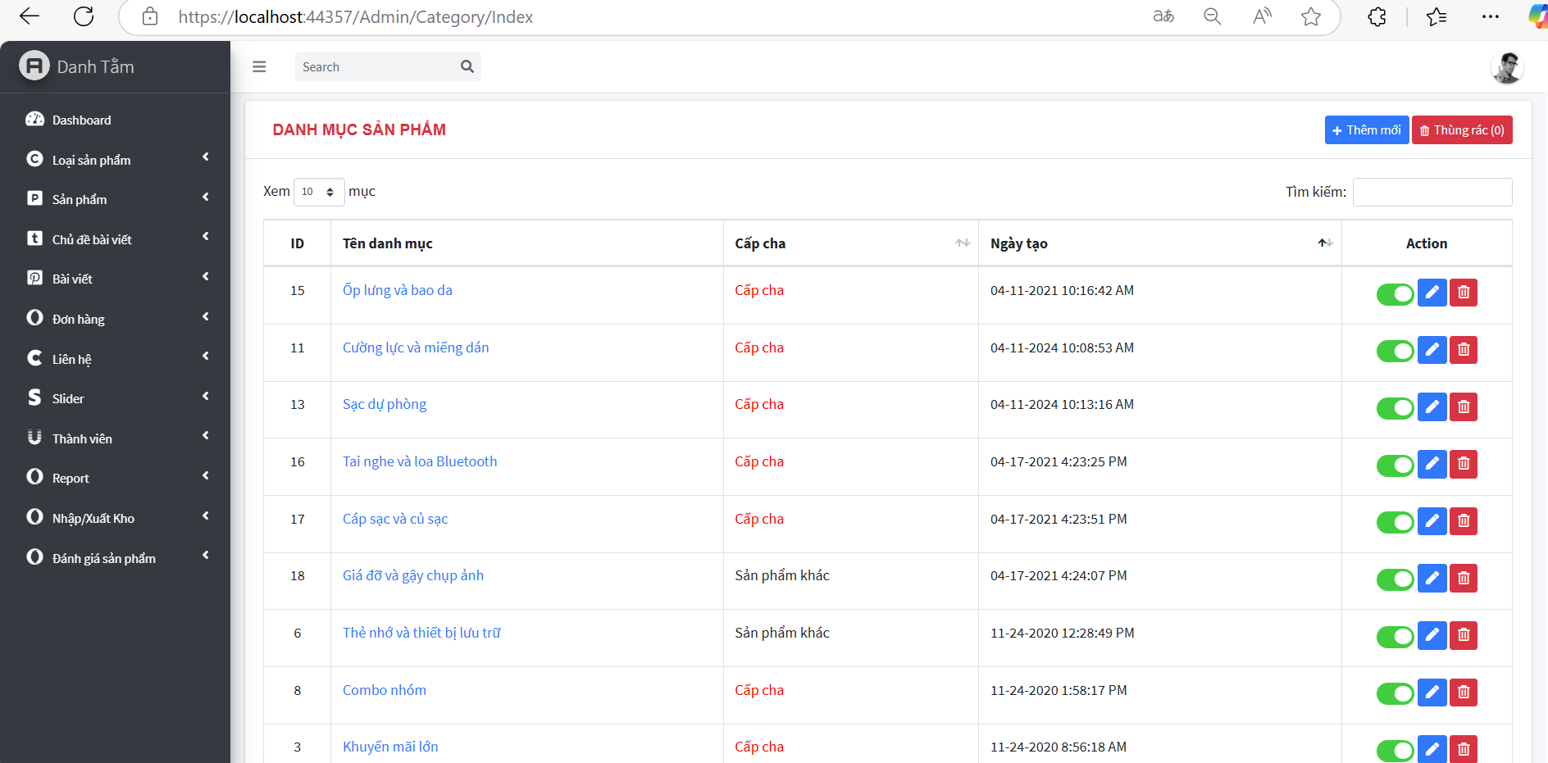

* + - 1. Trang quản lý loại sản phẩm
    1. Trang quản lý tài khoản

Người quản trị có thể thêm, sửa, xóa các tài khoản đó.

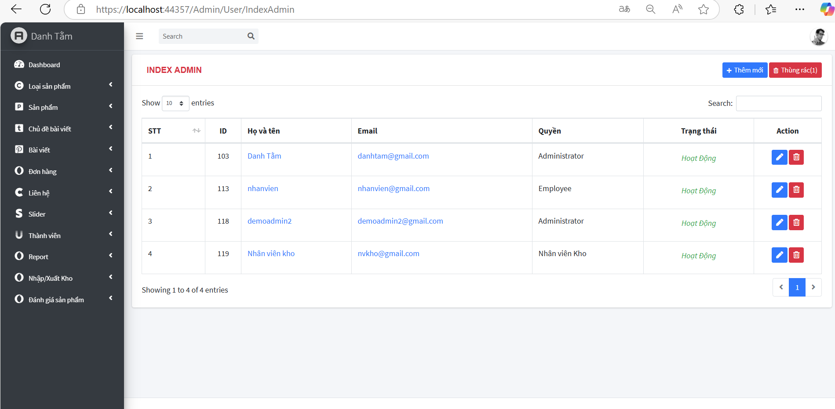

* + - 1. Trang quản lý tài khoản
    1. Trang quản lý đơn hàng

Quản trị có thể lấy thông tin đơn hàng gồm mã đơn ngày đặt đơn hàng và tình trạng của đơn hàng. Có thể xem chi tiết đơn hàng và xóa đơn hàng đó nếu muốn.

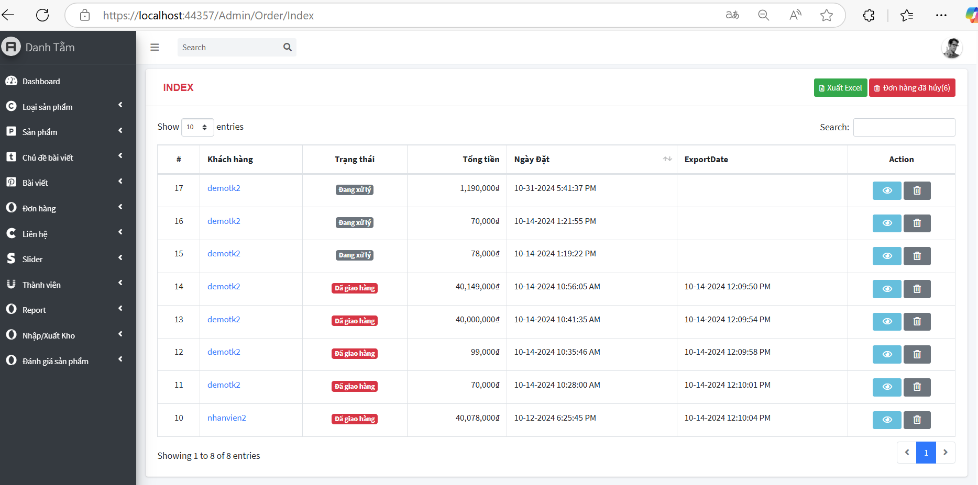

* + - 1. Trang quản lý đơn hàng
    1. Trang quản lý slider

Người quản trị có thể thêm, sửa, xóa và kích hoạt tình trạng các slider đó.

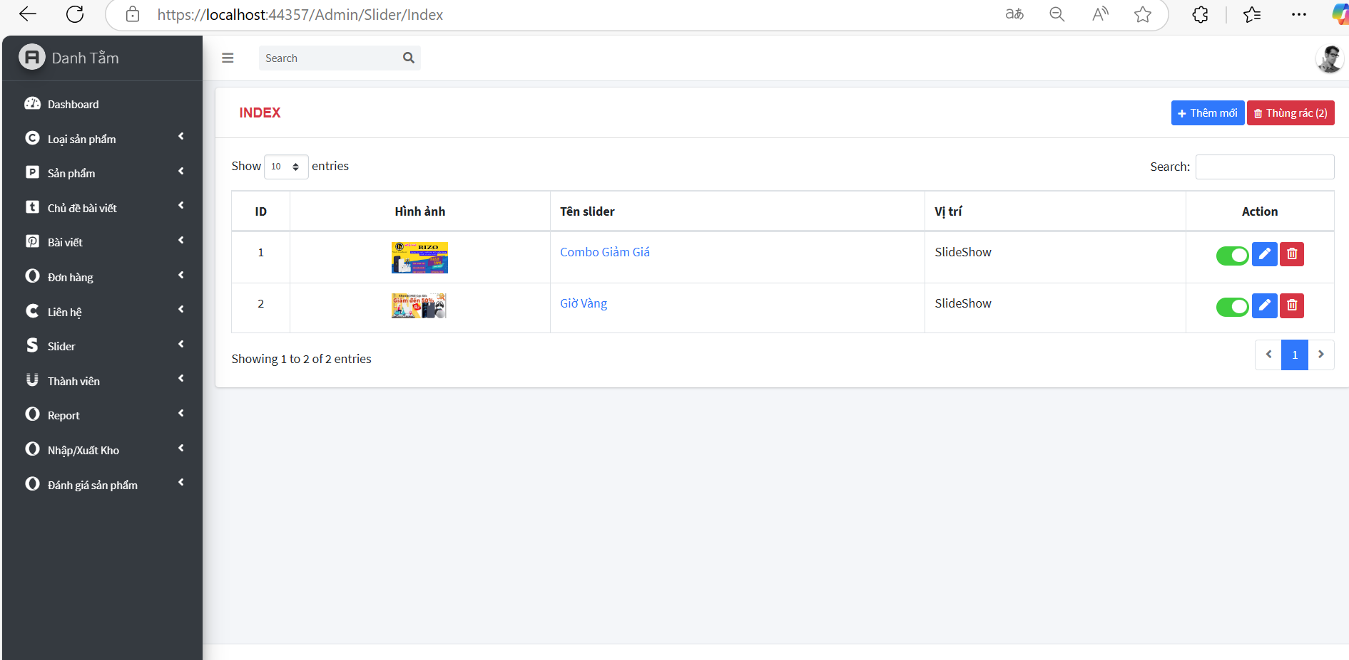

* + - 1. Trang quản lý slide

KẾT LUẬN

**1. Kết quả đạt được**

* Đối với người dùng
* Các cách tìm kiếm, tra cứu theo các chủ đề khác nhau, kết hợp nhiều chủ đề theo ý khách hàng.
* Xem chi tiết thông tin sản phẩm.
* Cho phép khách hàng đăng ký thông tin để thực hiện việc mua sản phẩm.
* Kiểm tra tính hợp lệ của khách hàng đăng nhập hệ thống.
* Tạo đơn đặt hàng.
* Đối với người quản trị
* Xem thông tin của các đề mục cần quản lý như: Tài khoản, sản phẩm, đơn hàng…
* Đưa ra các form để nhập dữ liệu mới của các loại tư liệu.
* Có thể sửa đổi, cập nhật các dữ liệu trên.
* Trong việc thêm mới sản phẩm chương trình tự động sinh mã sản phẩm, điều này tiện lợi cho người quản trị và dữ liệu luôn đồng nhất.
* Các chức năng này được thực hiện thông qua giao diện web.

**2. Hướng phát triển của đề tài**

Vấn đề chính của website là phục vụ việc quảng cáo. Từ đó, bên cạnh việc thương mại thì vấn đề cần phải tập trung thu hút khách hàng.

Do vậy trong thời gian sau này cần bổ sung các chức năng: xử lý hóa đơn tự động, tối ưu tối độ của website.

Quản lý kho (kiểm tra lượng sản phẩm tồn kho tự động).

Bổ sung thêm một số chức năng kiểm tra dữ liệu nhập, thay đổi mật mã truy nhập của khách hàng cũng như nhà quản trị.

Mặc dù đã cố gắng hoàn chỉnh các yêu cầu nhưng bài báo cáo còn rất nhiều thiếu sót mong nhận được sự chỉ bảo hướng dẫn của các thầy cô khác giúp đỡ xem xét, đề xuất thêm các ý kiến cũng như bổ sung các vấn đề phục vụ cho việc xây dựng website để em có thể hoàn chỉnh hơn . Em xin cảm ơn các quý thầy cô.

TÀI LIỆU THAM KHẢO

**Tiếng Việt**

1. Dương Anh Đức, Giáo trình phân tích và thiết kế hướng đối tượng bằng UML.
2. Nguyễn Quang Hải, Nhập môn HTML và CSS, Nhà xuất bản Giáo dục, 2014
3. Trường Đại học FPT (dịch), HTML và CSS3: Thiết kế trang Web thích ứng giàu tính năng, Bách khoa Hà Nội, 2015.
4. Đoàn Văn Ban, Nguyễn Thị Tĩnh, Phân tích thuyết kế hướng đối tượng bằng UML, Nxb Đại học sư phạm.

**Tiếng Anh**

1. Learning Web Design A Beginner's Guide to HTML, CSS, JavaScript, and Web Graphics